LISTA 10

Roberta Cristina de abreu 4°ADShistory

1) Criando 3 arquivos de texto

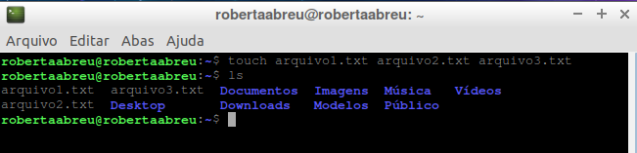

Criando o softlink

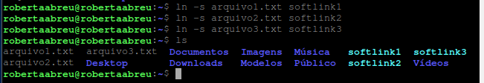

Criando o hardlink

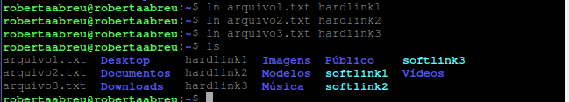

2)

Criando uma pasta para mover

mkdir pasta

Movendo o hardlink

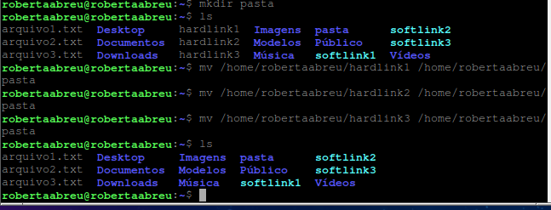

Alterando a permissão da home do meu usuário

chmod 700 /home/gpn

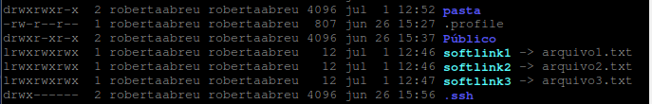

3)

Saindo do meu usuário e entrando em outro

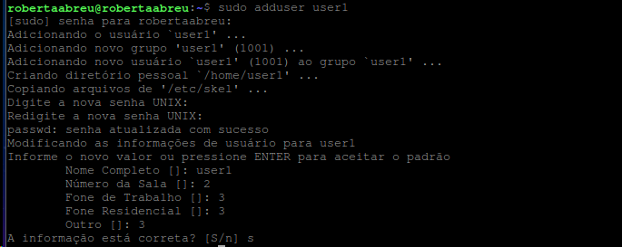

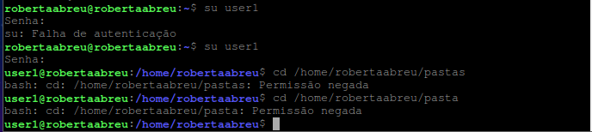

Tentando acessar os arquivos

cd /home/robertaabreu/pasta #(Permissão negada)

4)

Retornando ao meu usuário

Exit

Liberando o acesso a pasta home

chmod 755 /home/gpn

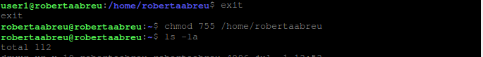

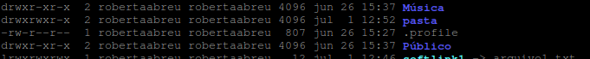

Bloqueando o acesso aos arquivos



5)

Tentando acessar cada arquivo pelo softlink

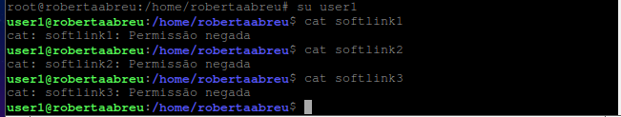

6)

Gerando o inode de cada hardlink:cat

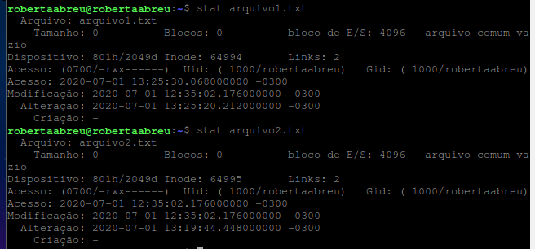

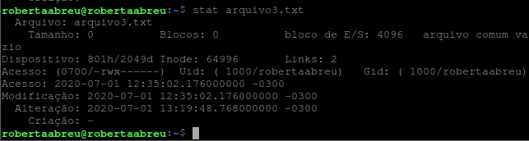

Buscando os arquivos pelo inode:

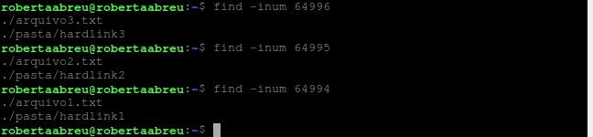

**History 10**

1 sudo service ssh start

2 ifconfig

3 history

4 sudo su

5 sudo dpkg-reconfigure keyboard-configuration

6 /etc/init.d/keyboard-setup

7 /etc/init.d/keyboard setup

8 /etc/init.d/keyboardsetup

9 /etc/init.d/keyboard setup

10 cd etc

11 cd /

12 cd etc

13 cd init.d

14 ls

15 keyboard-setup.sh

16 ./keyboard-setup.sh

17 powerof

18 poweroff

19 su

20 sudo su

21 nano history

22 clear

23 cd

24 cd /

25 ls

26 cd home

27 la

28 ls

29 cd robertaabreu

30 ls

31 cd desktop

32 cd Documentos

33 ls

34 ls -a

35 cd Desktop

36 cd ..

37 cd Desktop

38 ls

39 ls -a

40 cd ..

41 clear

42 ssh start

43 ssh starter

44 ifconfig

45 poweroff

46 su

47 sudo su

48 touch arquivo1.txt arquivo2.txt arquivo3.txt

49 ls

50 ln -s arquivo1.txt softlink1

51 ln -s arquivo2.txt softlink2

52 ln -s arquivo3.txt softlink3

53 ls

54 ln arquivo1.txt hardlink1

55 ln arquivo2.txt hardlink2

56 ln arquivo3.txt hardlink3

57 ls

58 mkdir pasta

59 ls

60 mv /home/robertaabreu/hardlink1 /home/robertaabreu/pasta

61 mv /home/robertaabreu/hardlink2 /home/robertaabreu/pasta

62 mv /home/robertaabreu/hardlink3 /home/robertaabreu/pasta

63 ls

64 chmod 700 /home/robertaabreu

65 ls -la

66 sudo adduser user1

67 su user1

68 chmod 755 /home/robertaabreu

69 ls -la

70 chmod 700 arquivo1.txt

71 chmod 700 arquivo2.txt

72 chmod 700 arquivo3.txt

73 cat softlink1

74 su user1

75 cat softlink1

76 ls

77 cat softlink1

78 nano softlink1

79 ls -a

80 ls -la

81 cat /pasta/softlink1

82 cat /pasta/softlink1.txt

83 cd pasta

84 ls

85 chmod 700 softlink1.txt

86 chmod 700 softlink1/arquivo1.txt

87 cd ..

88 chmod 700 softlink1

89 cat softlink1

90 ls -la

91 cd softlink

92 cd softlink1

93 cat softlink1 arquivo1.txt

94 nano softlink1 arquivo1.txt

95 su

96 su user1

97 exit

98 su user1

99 su

100 exit

101 su

102 sudo su

103 su user1

104 sudo su

105 stat arquivo1.txt

106 stat arquivo2.txt

107 stat arquivo3.txt

108 find -inum 64996

109 find -inum 64995

110 find -inum 64994

111 history > history10.txt